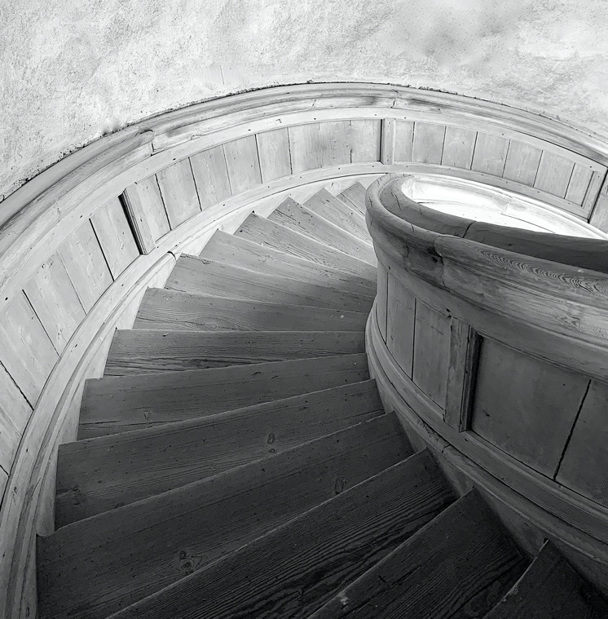
EIROPAS KULTŪRAS MANTOJUMA DIENAS 2024
Diskusija
Kultūras mantojuma pieejamība
un drošība
Rezolūcija 06.09.2024

Apzinoties, ka kultūras mantojums Eiropā veido kopīgu atmiņu, izpratnes, identitātes un radošuma avotu, tā saglabāšana un pieejamība būtiski ietekmē cilvēka dzīves kvalitāti un vairo drošības sajūtu,
nosodot agresīvu rīcību, kas vērsta uz apzinātu cilvēces un cilvēcisko vērtību iznīcināšanu, īpaši Krievijas izvērsto nežēlīgo karu pret Ukrainu,
iestājoties par to, lai cilvēka cienīgu dzīvi drošībā varētu baudīt ikviens sabiedrības loceklis,
uzsverot kultūras mantojuma vērtību un potenciālu, kas kalpo kā resurss ilgtspējīgas attīstības un dzīves kvalitātes nodrošināšanā nepārtrauktas attīstības procesam pakļautajā sabiedrībā;
mēs, Nacionālās kultūras mantojuma pārvaldes organizētās diskusijas dalībnieki, atzīstam:

- Kultūras mantojums ir vērtība sabiedrībai, ir jāvelta arvien lielākas pūles, lai to saprātīgi izmantotu un arvien vairāk panāktu tā ērtu pieejamību ikvienam. Attieksmes maiņa vispirms tiek gaidīta no valsts pārvaldes – ministrijām, iestādēm, kultūras institūcijām. Pieejamība tām raksturo katras institūcijas patieso attieksmi.

- Kultūras mantojuma statuss visbiežāk nav šķērslis vides ērtas pieejamības atrisināšanai. Gandrīz vienmēr ir iespējami kultūrvēsturisku vērtību netraucējoši pārveidojumi vai papildinājumi, visu izšķir zināšanās un pieredzē balstītas radošas idejas un risinājuma kvalitāte.

- Sabiedrībai arvien nozīmīgāks kļūst kultūrvēsturiskās vides koptēls. Tā traumēšana ar nekvalitatīviem vides pieejamības risinājumiem rada konfliktu. Vides pieejamības risinājums nedrīkst būt par nodevu prasībām. Tam jākļūst kā jaunai un mantojuma vērtības nozīmi vairojošai iespējai. Ērti pieejams un drošs kultūras mantojums sabiedrībai kļūst vērtīgāks.

- Sabiedrībai ērtu kultūrvēsturiskās vides lietojumu vajag tūlīt, tāpēc dažkārt pieļaujami atgriezeniski pagaidu risinājumi, kas finansiāli un tehniski ir iespējami nekavējoties, bet tomēr ar apziņu, ka nākotnē tos aizstās ērtāki, tehnoloģiski labāki un estētiski augstvērtīgāki. Jāapzinās, ka tehnikai un tehnoloģijām attīstoties vides pieejamības risinājumu dažādībā paveras jaunas iespējas.

- Rīgas Sv. Pētera baznīcas atjaunošanas un attīstības idejas var kalpot par veiksmīgu piemēru kompleksam kultūras mantojuma vērtību pieejamības un drošības risinājumam, bet šādu piemēru realizācija ir atkarīga no atbildīgo institūciju labas gribas, izpratnes un sadarbības.

- Krievijas izvērstā agresija pret Ukrainu ir izbeigusi ilūzijas par tās spēju iekļauties 21.gadsimtam raksturīgajā demokrātijas, cilvēktiesību un likumības ietvarā, radot apdraudējumu pasaules mērogā. Tomēr drošība aptver plašāku problēmu loku, kas saistīts arī ar dabas un cilvēka darbības izraisītām stihijām. Tāpēc rūpes par kultūras vērtību drošību kļūst par augstākās prioritātes jautājumu.

- Pārāk lēni top civilās aizsardzības plāns kultūras nozarei. Jāapzinās, ka iespējamas krīzes situācijas var pārsteigt kultūras nozari nesagatavotu, radot neatgriezeniskus nacionālo vērtību zaudējumus. Tāpēc jādara viss iespējamais, lai nokavēto atgūtu – kultūras nozare būtu labāk sagatavota un panākta ievērojami lielāka drošība, iekļaujot to visaptverošajā valsts aizsardzībā.

- 2022.gadā izstrādātais un 2023.gada nogalē iedarbinātais civilās aizsardzības pasākumu plāns kultūras pieminekļu aizsardzībā var kalpot kā labs sākums, bet tā īstenošanai nepieciešams lielāks atbalsts, plašāka visu interešu grupu iesaiste un konsekventa realizācija. Papildus jau paredzētajam, par katru īpaši aizsargājamu kultūras pieminekli jāizveido operatīvās informācijas sistēma. Nacionālo kultūras mantojuma pārvaldi vairāk jāiesaista visaptverošās valsts aizsardzības plānošanas un realizācijas pasākumos.

- Jāpievērš lielāka uzmanība iespējām kultūras vērtības saglabāt uz vietas, paaugstinot to drošības apstākļus. Tomēr par kultūras nozari atbildīgajām institūcijām, sadarbībā ar valsts nekustamo īpašumu pārvaldītājiem, iespējamām ārkārtas situācijām jāveido drošas nacionāli nozīmīgu kultūras vērtību rezerves glabātuves.

- Kultūras vērtību ērtas pieejamības un drošības panākšanai lielāka uzmanība jāvelta sabiedrības informēšanai un izglītošanai. Atbildīgām institūcijām jāveido kopīgas mācības.

- Arvien lielāka uzmanība jāpievērš nacionāli nozīmīgu kultūras vērtību drošību vairojošiem preventīviem pasākumiem. Kultūras finansējuma sadalei vairāk jāreaģē uz prioritātēm.

- Šajā rezolūcijā minēto jautājumu savlaicīga un saprātīga risināšana raksturo mūsu atbildību par nākotni un attiecību kultūru.

Juris Dambis, Dr. Arch., arhitekts, Nacionālās kultūras mantojuma pārvaldes vadītājs
Raimonds Graube, ģenerālleitnants (atv.), Valsts aizsardzības un patriotisma fonda valdes
priekšsēdētājs
Ivars Balodis, Invalīdu un viņu draugu apvienības “Apeirons” valdes loceklis
Jurģis Briedis, Invalīdu un viņu draugu apvienības “Apeirons” vides pieejamības eksperts
Ričards Batarags, Nacionālo bruņoto spēku Apvienotā štāba Civilmilitārās sadarbības vecākais
eksperts
Artūrs Lapiņš, Dr. Art., arhitekts, Latvijas Arhitektu savienības prezidents
Torbens Šēnherrs, ainavu arhitekts, vides pieejamības eksperts, Dānija
Andris Kronbergs, arhitekts
Aivars Malacanovs, Latvijas Ģeotelpiskās informācijas aģentūras Speciālās ģeoinformācijas
departamenta direktors
Jānis Anspoks, Valsts policijas Latgales reģiona pārvaldes priekšnieka vietnieks
Guntars Šaripo, Valsts ugunsdzēsības un glābšanas dienesta Operatīvās vadības pārvaldes
Ugunsgrēku dzēšanas un glābšanas darbu nodaļas priekšnieks
Iveta Uka, Valsts ugunsdzēsības un glābšanas dienesta Ugunsdrošības uzraudzības pārvaldes
Ugunsdrošības normatīvu nodaļas priekšniece
Sergejs Rosuščans, Valsts ugunsdzēsības un glābšanas dienesta Ugunsdrošības uzraudzības pārvaldes Ugunsdrošības normatīvu nodaļas vecākais inspektors
Anna Ancāne, Dr. Art., mākslas zinātniece, Nacionālās kultūras mantojuma pārvaldes Arhitektūras un mākslas daļas vadītāja
Simona Čevere, Nacionālās kultūras mantojuma pārvaldes Kultūras mantojuma informācijas centra
vadītāja.

